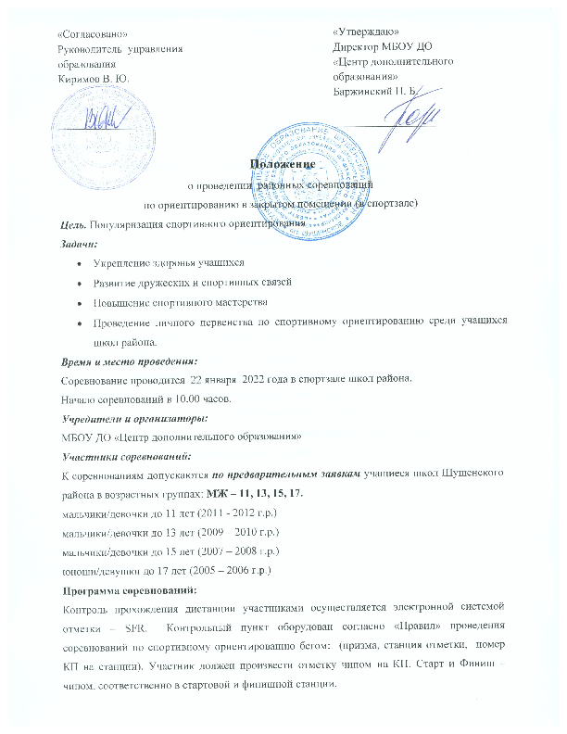

10.00 – 10.30 – сбор команд и регистрация участников
10.30 – 10.40 – открытие соревнований
11.00 – соревнования в заданном направлении (пробная + соревновательная)
13.30 – 14.00 – награждение победителей и призеров
Подведение итогов и награждение:
Победители и призеры соревнований определяются согласно Правилам соревнований по спортивному ориентированию, награждаются грамотами и медалями. Победители и призеры соревнований определяются по наименьшему времени прохождения дистанции с учетом штрафного времени за неправильную отметку КП (штраф 10 секунд). Более 50% неправильных отметок – результат аннулируется.
Организация и проведение соревнований, призы и грамоты за счет средств организаторов соревнований. Расходы, связанные с подготовкой и печатью карт, приобретение канцтоваров за счет заявочного взноса.
Заявочный взнос – 50 рублей с одного участника.
Расходы по командированию учащихся несут командирующие организации.
Заявки:
Предварительные заявки с указанием фамилии, имени, года рождения участника и его квалификации необходимо подать до 17 января 2022 года по адресу: МБОУ ДО «Центр дополнительного образования» или на электронную почту pro-turizm@mail.ru
При регистрации участников иметь: заявку, заверенную врачом, паспорт или свидетельство о рождении, приказ о направлении учащихся на соревнования.
По вопросам организации и проведения обращаться:
пгт. Шушенское, 2 мкр., 1. МБОУ ДО «Центр туризма, краеведения и экологии»,
8-(39139) 3-13-05.

